
TỔNG HỢP VÀ PHÂN TÍCH
LỰC - CÂN BẰNG LỰC
1
A. TÓM TẮT LÝ THUYẾT
1. Khái niệm về lực
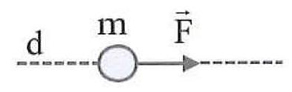
- Lực là đại lượng vectơ đặc trưng cho tác dụng của vật này lên vật khác mà kết quả là gây ra gia tốc cho vật hoặc làm cho vật biến dạng.
- Các đặc điểm của vectơ lực
- Phương: đường thẳng d chứa vectơ lực (gọi là giá của lực).
- Chiều: từ gốc đến ngọn vectơ lực.
- Độ lớn: F (đơn vị: Niu-tơn, kí hiệu: N).
2. Tổng hợp lực
- Tổng hợp lực: là phép thay thế các lực tác dụng đồng thời vào cùng một vật bằng một lực có tác dụng giống hệt các lực ấy.
+) Lực thay thế này gọi là hợp lực.
+) Về mặt toán học, hợp lực được xác định bằng phép cộng vectơ:
- Tổng hợp các lực đồng quy: Sử dụng quy tắc hình bình hành hoặc tam giác lực (trường hợp tổng quát là quy tắc đa giác lực).
3. Phân tích lực
- Phân tích lực: là phép thay thế một lực thành hai hay nhiều lực thành phần có tác dụng giống hệt như lực đó.
+) Thường người ta phân tích hai lực vuông góc với nhau để lực thành phần này không có tác dụng nào theo phương của lực thành phần kia: .
+) Phân tích lực là phép làm ngược lại với tổng hợp lực, sử dụng quy tắc hình bình hành khi đã biết được một trong hai phương vuông góc.
4. Các lực cân bằng và không cân bằng
- Nếu hợp lực tác dụng lên vật bằng 0 , ta nói các lực tác dụng lên vật là các lực cân bằng và vật ở trạng thái cân bằng: .
- Nếu hợp lực tác dụng lên vật khác 0 , ta nói các lực tác dụng lên vật là các lực không cân bằng. Khi đó, vận tốc của vật thay đổi (độ lớn và phương).
B. BÀI TẬP KHỞI ĐỘNG
Câu 1. Phát biểu nào sau đây là sai?
Lực được biểu diễn bằng một vectơ có
A. gốc của vectơ là điểm đặt của lực.
B. chiều của vectơ là chiều của lực.
C. độ dài của vectơ biểu thị độ lớn của lực.
D. phương luôn vuông góc với quỹ đạo chuyển động.
Câu 2. Lực đặc trưng cho điều gì sau đây?
A. Năng lượng của vật nhiều hay ít.
B. Vật có khối lượng lớn hay bé.
C. Tương tác giữa vật này lên vật khác.
D. Vật chuyển động nhanh hay chậm.
Câu 3. Các lực cân bằng là các lực
A. bằng nhau về độ lớn và tác dụng vào hai vật khác nhau.
B. bằng nhau về độ lớn, ngược chiều và tác dụng vào một vật.
C. đồng thời tác dụng vào một vật thì không gây ra gia tốc cho vật.
D. bằng nhau về độ lớn, ngược chiều và tác dụng vào hai vật khác nhau.
Câu 4. Phương án nào sau đây là sai khi nói về đặc điểm của hai lực cân bằng?
A. Hai lực có cùng giá. B. Hai lực đặt vào hai vật khác nhau.
C. Hai lực ngược chiều nhau. D. Hai lực có cùng độ lớn.
Câu 5. Một quyển sách đang nằm yên trên mặt bàn nằm ngang, ta có thể nói
A. quyển sách không chịu tác dụng của bất kì lực nào.
B. quyển sách chịu tác dụng của các lực cân bằng nhau.
C. quyển sách chịu tác dụng của các lực cân bằng và vận tốc đầu của quyển sách bằng 0 .
D. quyển sách không chịu tác dụng của các lực cân bằng nhau.
Câu 6. Một vật đang chuyển động bỗng nhiên lực phát động triệt tiêu chỉ còn các lực cân bằng nhau thì
A. vật chuyển động chậm dần, sau đó sẽ chuyển động đều.
B. vật dừng lại.
C. vật chuyển động thẳng đều với vận tốc đang có.
D. vật tiếp tục chuyển động chậm đều.
Câu 7. Độ lớn hợp lực của hai lực đồng quy và phụ thuộc vào những yếu tố nào?
A. Chỉ phụ thuộc vào độ lớn của .
B. Chỉ phụ thuộc vào độ lớn của .
C. Chỉ phụ thuộc vào góc giữa và .
D. Phụ thuộc vào độ lớn, phương và chiều của cả hai lực thành phần và .
Câu 8. Lực tổng hợp của hai lực đồng quy có đặc điểm
A. hướng tuân theo quy tắc hình bình hành.
B. độ lớn bằng tổng độ lớn hai lực thành phần.
C. phương trùng với phương một trong hai lực thành phần.
D. là lực thứ ba cân bằng với hai lực thành phần.
Câu 9. Trường hợp nào sau đây các lực tác dụng lên vật cân bằng nhau từng đôi một?
A. Chuyển động đều trên một đường cong bất kì.
B. Chuyển động tròn đều.
C. Chuyển động thẳng nhanh dần đều.
D. Chuyển động thẳng đều.
Câu 10. Trong các hình vẽ sau, hình vẽ nào mô tả cặp lực cân bằng?
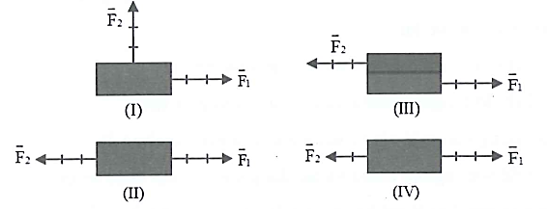
A. Hình (I). B. Hình (II). C. Hình (III). D. Hình (IV).

BẢNG ĐÁP ÁN
01. D | 02. C | 03. C | 04. B | 05. C | 06. C | 07. D | 08. A | 09. D | 10. B

C. CÁC DẠNG BÀI TẬP
DẠNG 1 | TỔNG HỢP CÁC LỰC ĐỒNG QUY

Phương pháp giải
1. Xác định hướng của hợp lực
- Sử dụng quy tắc hình bình hành
- Bước 1: Vẽ hai vectơ và đồng quy tại .
- Bước 2: Vẽ một hình bình hành có hai cạnh liền kề trùng với hai vectơ và .
- Bước 3: Vẽ đường chéo hình bình hành có cùng gốc .
Vectơ hợp lực trùng với đường chéo này.
- Sử dụng quy tắc đa giác
Bước 1: Vẽ hai vectơ và đồng quy tại O.
Bước 2: Từ điểm ngọn của vectơ ta vẽ nối tiếp vectơ song song và bằng .
Bước 3: Vẽ vectơ hợp lực có gốc là gốc của và ngọn là ngọn của , tạo thành một tam giác như hình vẽ.
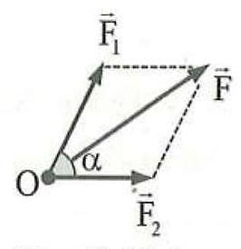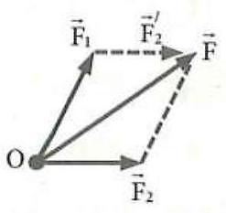
Quy tắc hình bình hành Quy đa giác lực
2. Xác định độ lớn của hợp lực
- Phương pháp đại số:
Nếu .
Khi .
- Sử dụng máy tính Casio fx-570 ES:
Bước 1: Chọn trục Ox tùy ý sao cho dễ xác định góc giữa các vectơ lực thành phần (chú ý: Vectơ lực thành phần nằm dưới trục thì góc tạo bởi vectơ lực đó với nhỏ hơn 0 ).
Bước 2: Cài đặt máy ở chế độ (D) ta bấm: hoặc (R) ta bấm:
.
Bước 3: Chuyển sang chế độ số phức ta bấm: .
Bước 4: Nhập số liệu: .
Để lấy dấu ta bấm .
Bước 5: Đọc kết quả.

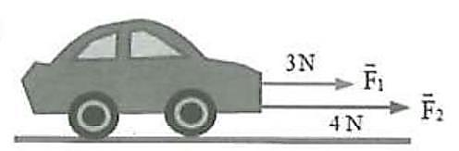
Ví dụ 1 Một chiếc xe nhỏ chịu tác dụng đồng thời của hai lực và như hình vẽ. Hợp lực tác dụng lên chiếc xe có độ lớn là
A. . B. .
C. . D. .
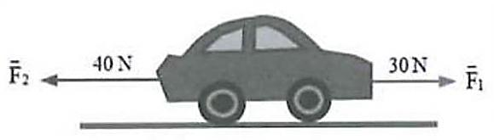
Ví dụ 2 Một chiếc xe nhỏ chịu tác dụng đồng thời của hai lực và như hình vẽ. Nhận định nào sau đây là đúng?
A. Hợp lực tác dụng lên chiếc xe cùng hướng với và có độ lớn là .
B. Hợp lực tác dụng lên chiếc xe cùng hướng với và có độ lớn là .
C. Hợp lực tác dụng lên chiếc xe cùng hướng với và có độ lớn là .
D. Hợp lực tác dụng lên chiếc xe cùng hướng với và có độ lớn là .
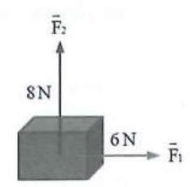
Ví dụ 3 Một thùng hàng chịu tác dụng của hai lực đồng quy và như hình vẽ. Hợp lực tác dụng lên thùng hàng có độ lớn là
A. .
B. .
C. .
D. .

NOTE
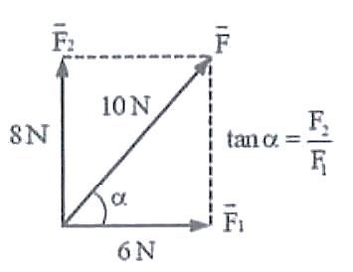
Nếu bài toán yêu cầu xác định hướng của hợp lực, các em có thể dựa vào hình vẽ và xác định góc bằng hàm sin, cos hoặc tan trong tam giác:

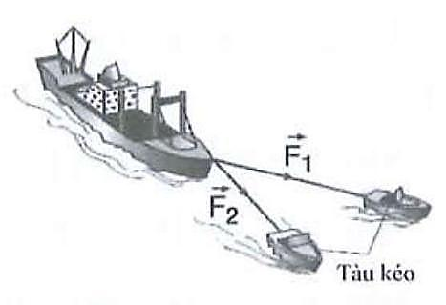
Ví dụ 4 Hai tàu kéo giống nhau dùng dây cáp để kéo một tàu chở hàng bị chết máy vào cảng bằng hai lực và như hình vẽ. Giả sử lực kéo của mỗi tàu kéo là và góc giữa hai dây cáp bằng . Độ lớn hợp lực tác dụng lên tàu chở hàng là
A. .
B. .
C. .
D. .
NOTE
Do ta có thể tính như sau: .
Ví dụ 5 Một vật chịu tác dụng đồng thời của ba lực đồng quy, đồng phẳng lần lượt hợp với chiều dương của trục những góc và . Cho biết . Độ lớn hợp lực tác dụng lên vật là
A. . B. . C. . D. .
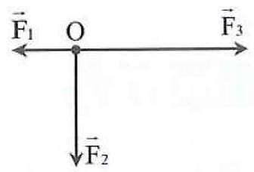
Ví dụ 6 Một vật nhỏ đặt tại , chịu tác dụng của ba lực đồng quy, đồng phẳng như hình vẽ, có độ lớn . Độ lớn hợp lực tác dụng lên vật và góc có giá trị
A. và .
B. và .
C. và .
D. và .
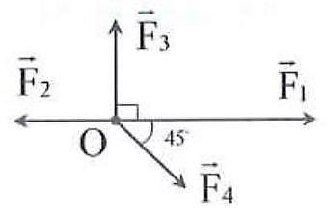
Ví dụ 7 Cho ba lực đồng quy, đồng phẳng được biểu diễn như hình vẽ; độ lớn của chúng lần lượt là . Độ lớn hợp lực của ba lực nói trên và góc tạo bởi và là
A. và . B. và .
C. và . D. và .
Ví dụ 8 Hai lực đồng quy có độ lớn và hợp với nhau góc , hợp lực của chúng có độ lớn . Góc có giá trị là
A. . B. . C. . D. .

DẠNG 2 | PHÂN TÍCH LỰC

Phương pháp giải
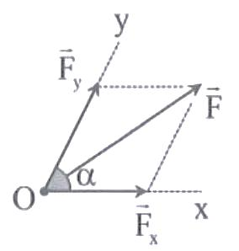
Để phân tích lực thành hai lực thành phần theo hai phương và , ta kẻ từ ngọn của hai đường thẳng song song với hai phương, giao điểm của hai đường thẳng vừa kẻ với hai phương cần phân tích lực chính là ngọn của các vectơ lực thành phần .
Áp dụng các hệ thức lượng trong tam giác lực để tìm mối liên hệ giữa ; và .

NOTE
- Phân tích lực là phép làm ngược của tổng hợp lực.
- Chỉ phân tích được lực theo các phương nếu nó có tác dụng lên các phương đó.
Ví dụ 1 Phân tích lực thành hai lực thành phần và theo hai phương và như hình vẽ. Độ lớn của các lực lần lượt là liên hệ với nhau bởi hệ thức
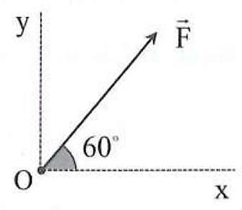
A. .
B. .
C. .
D. .
Lời giải: Chọn D.
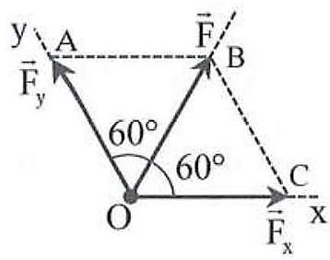
Phân tích thành hai lực thành phần và như hình vẽ.
Ta có: .
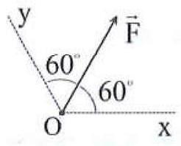
Ví dụ 2 Lực có độ lớn hợp với tia , Oy các góc như hình vẽ. Độ lớn các lực thành phần tác dụng theo hai hướng và là
A. . B. .
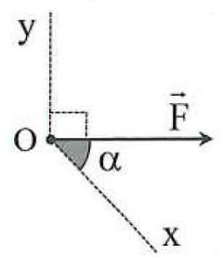
C. . D. .
Ví dụ 3 Lực có độ lớn hợp với tia một góc như hình vẽ. Độ lớn các lực thành phần tác dụng theo hai hướng và là
A. và . B. và .
C. và . D. và .
Ví dụ 4 Một vật có trọng lượng đặt trên mặt phẳng nghiêng một góc so với phương ngang. Độ lớn của trọng lực theo phương song song và phương vuông góc với mặt phẳng nghiêng lần lượt là
A. và . B. và .
C. và . D. và .
NOTE
Thành phần tạo ra áp lực lên mặt phẳng nghiêng, thành phần có tác dụng làm cản trở chuyển động khi vật lên dốc và có tác dụng kéo khi vật xuống dốc.

DẠNG 3 | ĐIỀU KIỆN ĐỂ MỘT CHẤT ĐIỂM CÂN BẰNG

Phương pháp giải
Điều kiện để một chất điểm nằm cân bằng là:
Cách 1: Áp dụng quy tắc hình bình hành lần lượt cho các cặp lực rồi áp dụng các yếu tố hình học để tính.
Cách 2: Trong trường hợp có nhiều lực tác dụng, có thể dùng phương pháp chiếu các vectơ lên các trục tọa độ. Bằng cách chiếu phương trình (*) lên các trục tọa độ ta được hệ phương trình đại số:
Ví dụ 1 Một chất điểm đứng yên dưới tác dụng của ba lực đồng phẳng có độ lớn là và . Góc giữa hai lực có độ lớn và là
A. . B. . C. . D. .
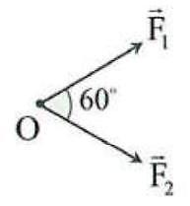
Ví dụ 2 Một chất điểm nằm cân bằng dưới tác dụng của ba lực đồng phẳng và . Biết và có độ lớn bằng nhau và bằng được biểu diễn như hình vẽ. Độ lớn của lực là
A. . B. .
C. . D. .
C. BÀI TẬP TỰ LUYỆN
Câu 1. Gọi và là độ lớn của hai lực thành phần, là độ lớn hợp lực của chúng. Phương án nào sau đây là đúng?
A. không bao giờ nhỏ hơn cả và .
B. F không bao giờ bằng hoặc .
C. Trong mọi trường hợp, luôn luôn lớn hơn cả và .
D. Trong mọi trường hợp, thỏa mãn: .
Câu 2. Hai người cột hai sợi dây vào đầu một chiếc xe và kéo bằng hai lực và . Lực kéo xe lớn nhất khi và
A. vuông góc với nhau. B. ngược hướng với nhau.
C. cùng hướng với nhau. D. tạo với nhau một góc .
Câu 3. Hai lực đồng quy và hợp với nhau một góc và . Nếu thì
A. . B. . C. . D. .
Câu 4. Có hai lực đồng quy và hợp với nhau một góc và . Nếu thì
A. . B. . C. . D. .
Câu 5. Cho hai lực đồng quy có độ lớn . Góc tạo bởi hai lực là . Độ lớn của hợp lực là
A. . B. . C. . D. .
Câu 6. Lực có độ lớn là hợp lực của hai lực đồng quy có độ lớn tương ứng nào sau đây?
A. . B. . C. . D. .
Câu 7. Cho hai lực đồng quy có độ lớn . Hợp lực của chúng có thể nhận giá trị nào sau đây?
A. . B. . C. . D. .
Câu 8. Phân tích lực thành hai lực và vuông góc nhau. Biết độ lớn của lực là , độ lớn của lực là , thì độ lớn của lực là
A. . B. . C. . D. .
Câu 9. Cho hai lực đồng quy và có cùng độ lớn . Hợp lực của và có độ lớn bằng . Khi đó góc giữa hai lực và là
A. . B. . C. . D. .
Câu 10. Lực có độ lớn là hợp lực của cặp lực nào dưới đây?
A. . B. .
C. . D. .
Câu 11. Một cậu bé đang kéo thùng hàng trên mặt đất bằng một sợi dây hợp với phương ngang một góc như hình vẽ. Biết độ lớn lực kéo cậu bé tác dụng lên đầu dây là . Độ lớn lực kéo thành phần trên phương vuông góc và phương song song với mặt đất là
A. và .
B. và .
C. và .
D. và .
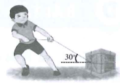
Câu 12. Ba lực đồng quy có cùng độ lớn bằng trong đó và hợp với nhau góc . Lực vuông góc mặt phẳng chứa đồng thời và . Hợp lực của ba lực này có độ lớn là
A. . B. .
C. D. .
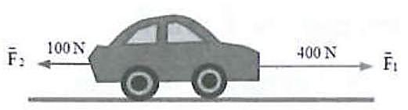
Câu 13. Một ô tô chịu một lực kéo và hướng về phía trước và một lực hướng về phía sau như hình vẽ. Khẳng định nào sau đây đúng về độ lớn và hướng của hợp lực tác dụng lên ô tô?
A. Hợp lực có độ lớn , hướng về phía trước.
B. Hợp lực có độ lớn , hướng về phía sau.
C. Hợp lực có độ lớn , hướng về phía sau.
D. Hợp lực có độ lớn , hướng về phía trước.
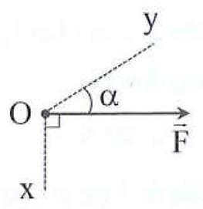
Câu 14. Lực có độ lớn hợp với tia Oy một góc như hình vẽ. Độ lớn các lực thành phần tác dụng theo hai hướng và lần lượt là
A. và .
B. và .
C. và .
D. và .
Câu 15. Một chất điểm đứng yên dưới tác dụng của ba lực có độ lớn lần lượt là và . Góc giữa hai lực có độ lớn và là
A. . B. . C. . D. .
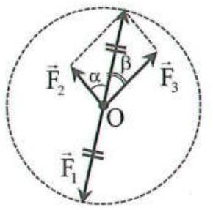
Câu 16. Ba lực đồng quy và như hình vẽ. Biết độ lớn của chúng lần lượt là và . Kết quả nào sau đây là sai?
A. .
B. .
C. .
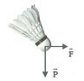
D. .
Câu 17. Một quả cầu lông đang rơi xuống (như hình vẽ), chịu tác dụng của hai lực: trọng lực theo phương thẳng đứng hướng xuống và có độ lớn là , lực đẩy của gió theo phương ngang và có độ lớn . Góc hợp bởi hướng của hợp lực tác dụng lên quả cầu và hướng của trọng lực là
A. . B. . C. . D. .
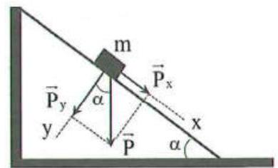
Câu 18. Trọng lực tác dụng vào vật nằm trên mặt phẳng dốc nghiêng như hình vẽ. Phân tích . Kết luận nào sau đây sai?
A. có tác dụng kéo vật xuống dốc.
B. có tác dụng nén vật xuống mặt dốc.
C. .
D. luôn đóng vai trò lực kéo vật xuống dốc.
Câu 19. Một chất điểm đứng yên dưới tác dụng của ba lực có độ lớn lần lượt là và . Biết góc tạo bởi hai lực và là . Giá trị của để có giá trị cực đại là
A. . B. . C. . D. .
Câu 20. Có ba lực đồng phẳng, đồng quy lần lượt là và . Trong đó ngược hướng với . Đặt và thì vuông góc với và có độ lớn tương ứng và . Độ lớn lực có giá trị nhỏ nhất gần với giá trị nào sau đây?
A. . B. . C. . D. .

BẢNG ĐÁP ÁN
01. D | 02. C | 03. C | 04. B | 05. D | 06. C | 07. C | 08. C | 09. D | 10. B
11. B | 12. D | 13. D | 14. A | 15. B | 16. D | 17. A | 18. D | 19.A | 20.A

